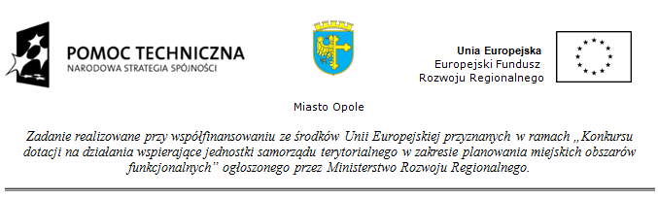Załącznik nr 2 do zapytania ofertowego – Formularz ofertowy

FORMULARZ OFERTOWY

Dane Zamawiającego
Miasto Opole
Rynek- Ratusz
45 -015 OPOLE
NIP: 7543009977
Tel- 77 5411434
e-mail: aleksandra.tyla@um.opole.pl
Dane Oferenta
Nazwa

Adres

Tel:

Adres e-mail:
NIP

W odpowiedzi na zapytanie ofertowe z dnia 25 listopada 2013r. dotyczące oferty na opracowanie uniwersalnych wytycznych technicznych i prawnych dla projektowania, budowy i utrzymania telekomunikacyjnych kanałów kablowych (TKK) w związku z budową sieci szerokopasmowych dla Aglomeracji Opolskiej z uwzględnieniem systematyki i warunków stosowania w pasie drogowym kanałów teletechnicznych oraz przeprowadzenie dwóch spotkań informacyjnych dla przedstawicieli Aglomeracji Opolskiej
informujemy, że jesteśmy gotowi wykonać przedmiotowe zadanie za następującą cenę:
1. netto |  |  | zł
2. podatek VAT w kwocie |  |  | zł
3. brutto |  |  | zł
4. słownie cena brutto |  |  | zł
Termin realizacji zamówienia: | zgodnie z umową
Oświadczenie

Oświadczam, że bez zastrzeżeń akceptuję warunki zawarte we wzorze umowy.

............................................... | ...............................................
miejscowość i data | podpis uprawnionego przedstawiciela oferenta

